

Adresa školy: Základní škola a Mateřská škola Kladno, Norská 2633
Autor: Milena Trojanová
Název materiálu: VY_52_INOVACE_ ČJS.4.Tro.18_Pokojove_kvetiny
Datum: 3. 2. 2014
Ročník: čtvrtý
Vzdělávací oblast: Člověk a jeho svět
Vzdělávací obor: Člověk a jeho svět
Název: Pokojové rostliny
Číslo operačního programu: CZ.1.07/1.4.00/21.3489
Název projektu: UČÍME SE S RADOSTÍ
Anotace:
Tabulky pro samostatnou práci žáků – práci s informacemi. Žáci vyhledají informace o pokojových rostlinách, „svoji“ květinu představí ostatním dětem a květinu označí vyplněnou tabulkou. Projekt.
Klíčová slova:
Pokojové rostliny

Metodický návod:
Přiložené materiály mohou sloužit jako základ projektu o pokojových rostlinách. Žáci si vylosují tabulky, na internetu nebo v literatuře vyhledají informace o květinách a vyplní tabulku. Hotové tabulky doporučuji zalaminovat. Svoji práci každý žák prezentuje před spolužáky. Následně může vzniknout miniatlas pokojových rostlin nebo se mohou tabulky využít jako informační a umístit je k příslušným květinám. Informace o květinách mohou také na pokračování vycházet ve školním časopise. Tabulky je možné využít i bez fotografií, žáci mohou květiny nakreslit. Práci žáků na naší škole je možné vidět na snímku ibišku.

Název rostliny: | Araukárie - blahočet (Araucaria)
Co potřebuje: | Obrázek:
• | 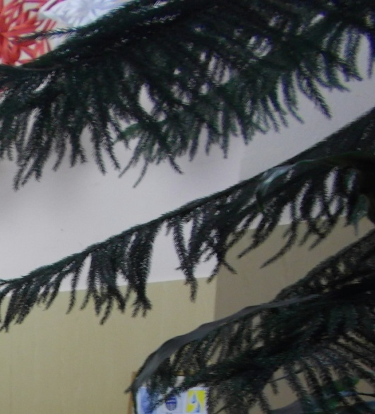
•
•
•
•
•
Odkud pochází:
Název rostliny: | Aglaonema
Co potřebuje: | Obrázek:
• | 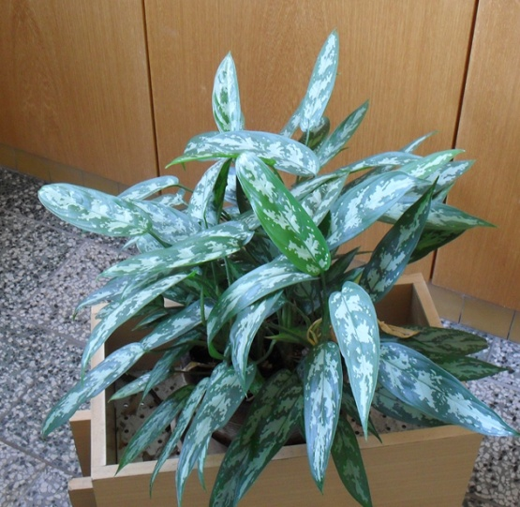
•
•
•
•
•
Odkud pochází:

Název rostliny: | Fíkus (Ficus elastica)
Co potřebuje: | Obrázek:
• | 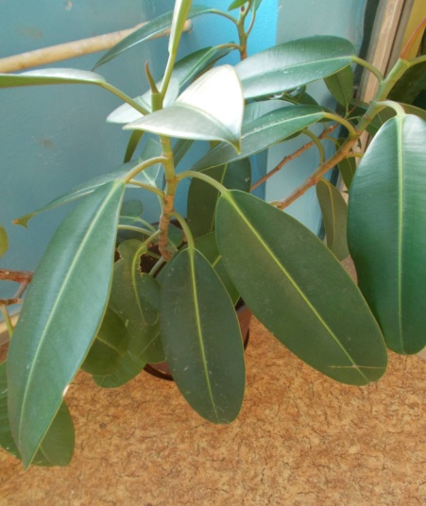
•
•
•
•
•
Odkud pochází:
Název rostliny: | Fíkus (Ficus benjamina)
Co potřebuje: | Obrázek:
• | 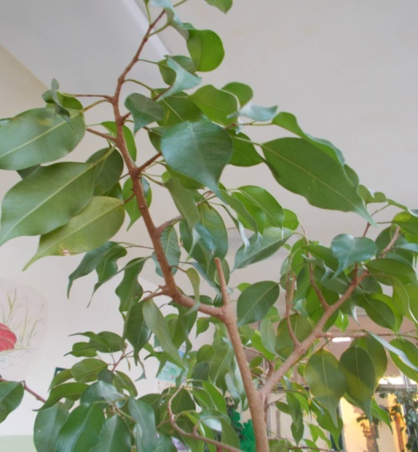
•
•
•
•
•
Odkud pochází:

Název rostliny: | Tchýnin jazyk (Sansevieria)
Co potřebuje: | Obrázek:
• | 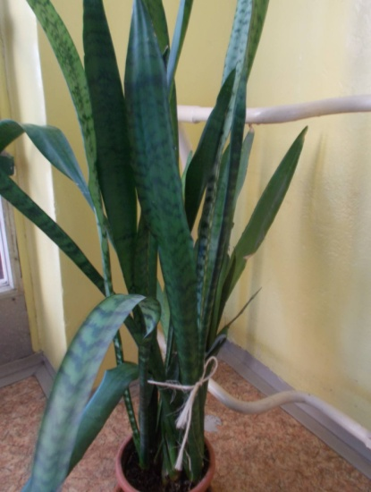
•
•
•
•
•
Odkud pochází:
Název rostliny: | Potos (Scindapsus)
Co potřebuje: | Obrázek:
• | 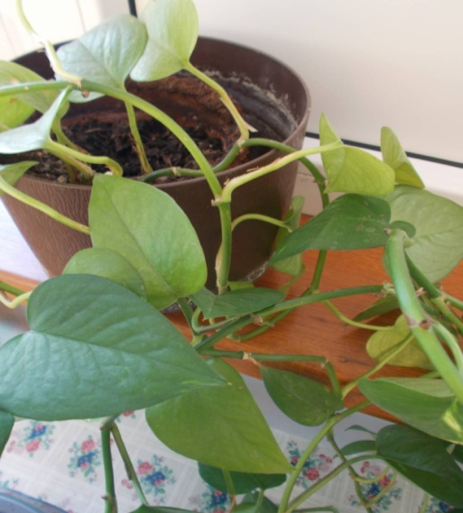
•
•
•
•
•
Odkud pochází:

Název rostliny: | Africká fialka (Saintpaulia)
Co potřebuje: | Obrázek:
• | 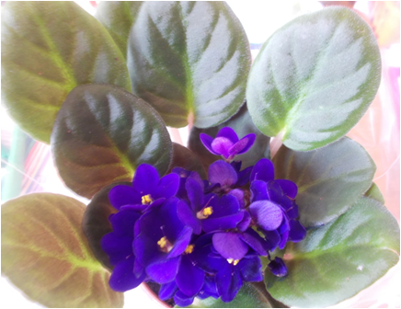
•
•
•
•
•
Odkud pochází:
Název rostliny: | Begonie
Co potřebuje: | Obrázek:
• | 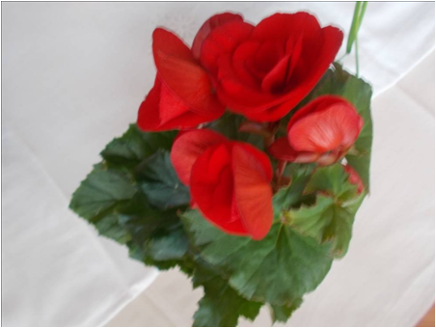
•
•
•
•
•
Odkud pochází:

Název rostliny: | Monstera
Co potřebuje: | Obrázek:
• |  | 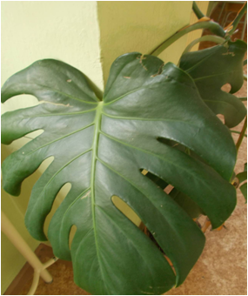
•
•
•
•
•
Odkud pochází:

Název rostliny: | Klívie
Co potřebuje: | Obrázek:
• | 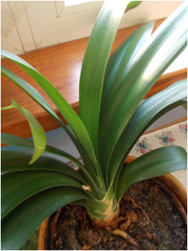
•
•
•
•
•
Odkud pochází:
Název rostliny: | Pryšec
Co potřebuje: | Obrázek:
• | 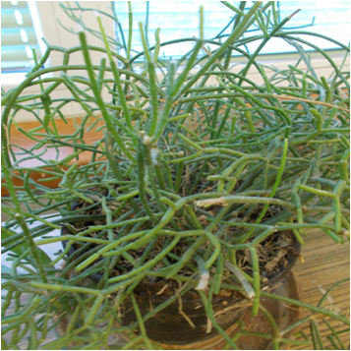
•
•
•
•
•
Odkud pochází:

Název rostliny: | Pandán (Pandanus)
Co potřebuje: | Obrázek:
• |  | 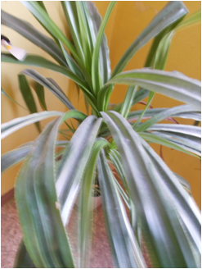
•
•
•
•
•
Odkud pochází:
Název rostliny: | Dieffenbachie (Dieffenbachia)
Co potřebuje: | Obrázek:
• |  | 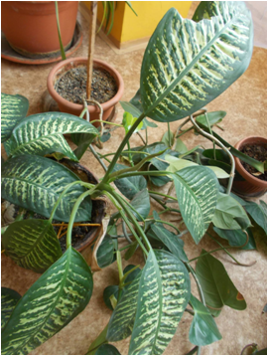
•
•
•
•
•
Odkud pochází:

Název rostliny: | Zelenec (Chlorofytum)
Co potřebuje: | Obrázek:
• | 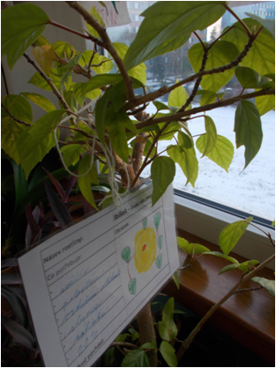
•
•
•
•
•
Odkud pochází:
Název rostliny: | Ibišek - čínská růže (Hibiscus)
Co potřebuje: | Obrázek:
• | 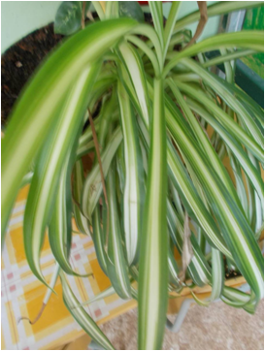
•
•
•
•
•
Odkud pochází:

Zdroj:
http://pokojove-rostliny.atlasrostlin.cz
www.konev.cz
Text a fotografie autorka.

